Servicio Nacional de Aprendizaje
Centro de Biotecnología Agropecuario
Análisis y desarrollo de Software
Ficha: 3409609
ACTIVIDAD DE CLASES HEREDADAS EN PYTHON
Cristian Fabian Tunaroza Rodríguez
Jose Edwin Gonzales Retamozo
21 de agosto de 2026

- Actividad 1: Sistema de Gestión de Talento Humano (Herencia Simple) 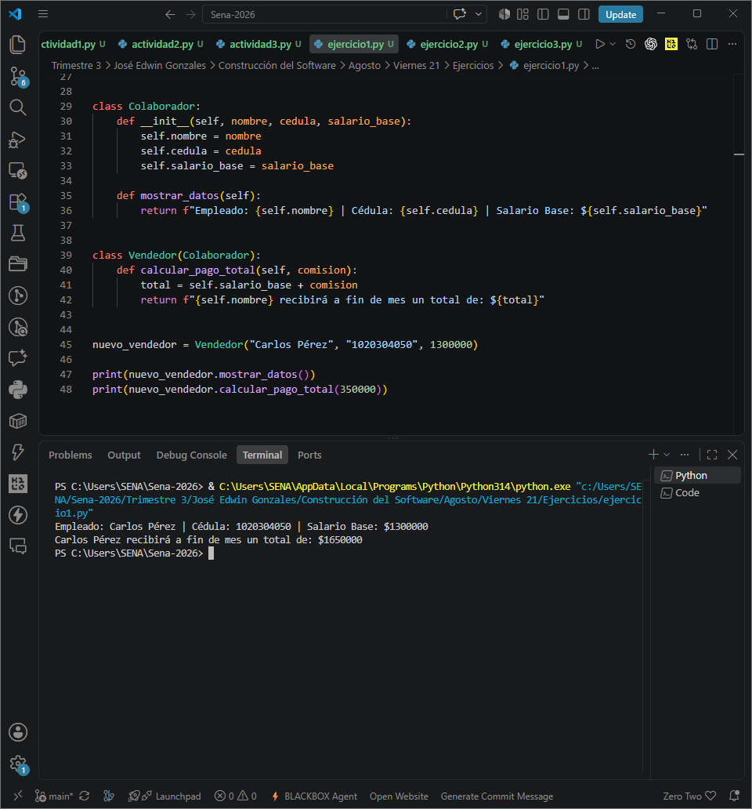
En esta actividad, lo que más me quedó claro fue que me falta lógica y un poco de comprensión lectora, aunque si me parece muy chévere la forma de usar el return f’’ en vez de llamar a las clases y asignarles los argumentos
- Actividad 2: La Flota de Transporte (Herencia Multinivel) 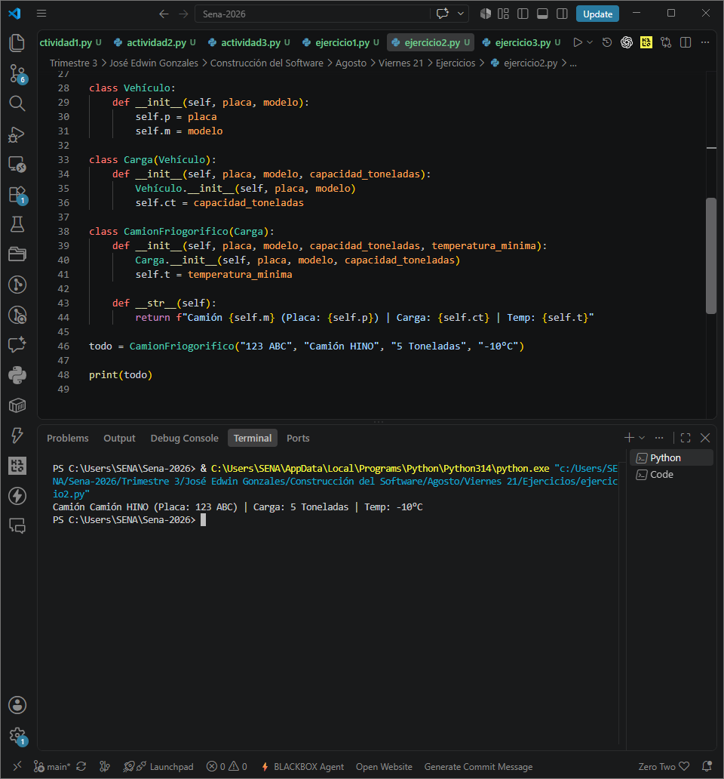
En esta actividad reafirmo que lo útil del retunr f’’ pero también me parece interesante el uso del __str__ para que, al momento de imprimir el valor de una instancia, solo se vea el contenido y el computador como que no se confunda o colapse, aunque sinceramente no me quedó tan clara su función o más bien modo de uso
- Actividad 3: El perfil Multimedia (Herencia Multiple) 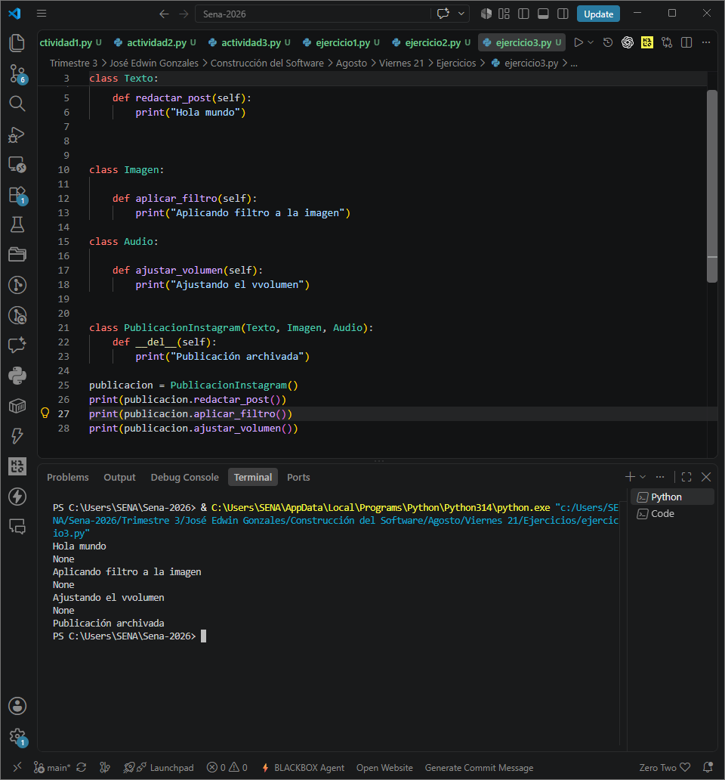
Está curioso el uso de clases heredadas, y creo que es útil en proyecto muy grandes, es chistoso como se le llama padre, hijo y nieto, aunque sinceramente no logré comprender bien el uso del __del__, por lo demás es muy similar a la actividad 2.

